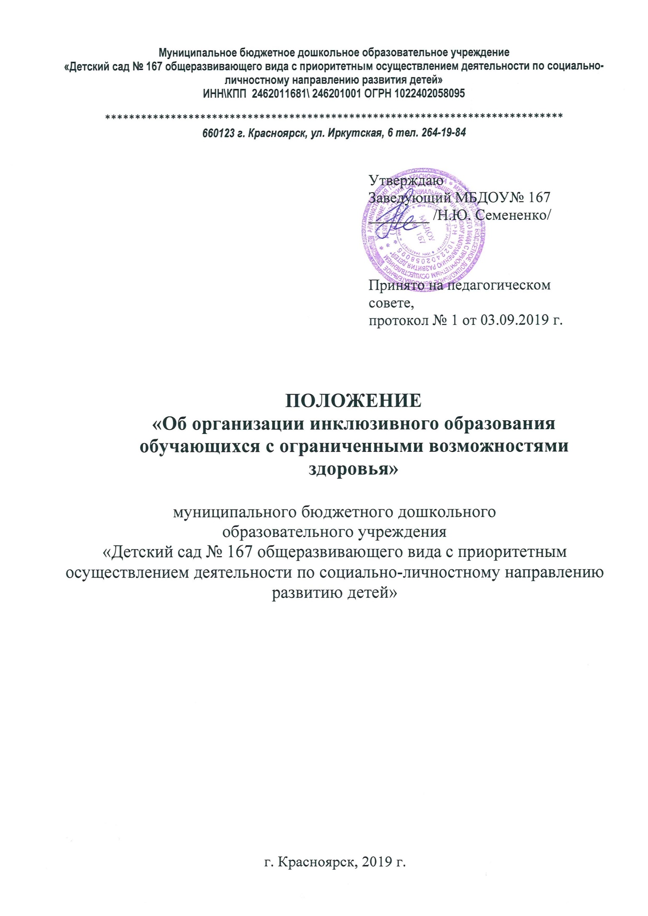

1. Общие положения

1.1. Положение об организации инклюзивного образования обучающихся
с ограниченными возможностями здоровья (далее - Положение) в МБДОУ № 167 разработано в целях реализации гарантированного права обучающихся с ограниченными возможностями здоровья (далее – с ОВЗ) на получение качественных образовательных услуг; создания безбарьерной образовательной среды для данной категории в учреждении; коррекции нарушений развития, успешной социальной адаптации.
1.2. Настоящее Положение разработано на основании Федеральных Законов:
от 24.11.1995 № 181-ФЗ «О социальной защите инвалидов в Российской Федерации»; от 29.12.2012 № 273-ФЗ «Об образовании в Российской Федерации»; от 03.05.2012 № 46-ФЗ «О ратификации Конвенции о правах инвалидов»; Указа Президента Российской Федерации от 01.06.2012 № 761 «О национальной стратегии действий в интересах детей на 2012-2017 годы»; Закона Красноярского края от 10.12.2004 № 12-2707 «О социальной поддержке инвалидов»; Закона Красноярского края от 26.06.2014 № 6-2519 «Об образовании в Красноярском крае»; распоряжения Правительства Красноярского края от 26.10.2012 № 844-р
«О концепции межведомственного сопровождения семей, имеющих детей-инвалидов» на 2013-2016 годы» и др.
1.3. Настоящее Положение определяет модель организации инклюзивного образования обучающихся с ОВЗ в МБДОУ № 167, когда все дети, независимо от их физического и (или) психологического развития, включены в общую систему образования и имеют возможность получать образование в образовательном учреждении, которое создает условия для оказания необходимой специальной поддержки детям с учетом их возможностей и особых образовательных потребностей.
1.4. В Положении используются следующие понятия:
- обучающийся с ограниченными возможностями здоровья - физическое лицо, имеющее особенности в физическом и (или) психологическом развитии, подтвержденные психолого-медико-педагогической комиссией и препятствующие получению образования без создания специальных условий;
- инклюзивное образование - обеспечение равного доступа к образованию для всех обучающихся с учетом разнообразия особых образовательных потребностей и индивидуальных возможностей;
- адаптированная образовательная программа (далее – АОП) - образовательная программа, адаптированная для обучения лиц с ОВЗ с учетом особенностей их психофизического развития, индивидуальных возможностей и при необходимости обеспечивающая коррекцию нарушений развития и социальную адаптацию указанных лиц;
- доступная образовательная среда (безбарьерная среда) - среда, дооборудованная с учетом потребностей обучающихся с ОВЗ и позволяющая вести образ жизни самостоятельно, в том числе беспрепятственно получать качественное образование;
- «ресурсная группа» - специально отведенное место в образовательном заведении (кабинет), который оборудован специальным образом, и обеспечен квалифицированными педагогическими работниками;
- «тьютор» - педагогический работник, который обеспечивает персональное сопровождение в образовательном пространстве ребенка с ОВЗ. Оказывает помощь в преодолении проблем и трудностей процесса образования; создает условия для индивидуализации процесса обучения (составление индивидуальных учебных планов и планирование индивидуальных образовательных траекторий); обеспечивает уровень подготовки обучающихся, соответствующий требованиям федерального государственного образовательного стандарта дошкольного образования, проводит совместный с обучающимся рефлексивный анализ его деятельности и результатов, направленных на анализ выбора его стратегии в обучении, корректировку индивидуальных учебных планов. Организует взаимодействия обучающегося с воспитателями и другими педагогическими работниками для коррекции индивидуального учебного плана. Организует взаимодействие с родителями, лицами, их заменяющими, по выявлению, формированию и развитию познавательных интересов обучающихся;
- «ассистент» (помощник) – лицо, оказывающее воспитанникам необходимую техническую помощь (при проведении групповых и индивидуальных коррекционных занятий), обеспечение доступа в здания, организации, осуществляющих образовательную деятельность, и другие условия, без которых невозможно или затруднено освоение образовательных программ обучающимися с ОВЗ.
  - Инклюзивное образование осуществляется в образовательном учреждении и может реализовываться через следующие модели:
  - полная инклюзия – воспитанники с ОВЗ (самостоятельно или в сопровождении тьютора) посещают образовательные учреждения наряду со сверстниками, не имеющими нарушений развития, и обучаются по АОП, в соответствие с учебным планом, а также могут посещать кружки, праздники, развлечения и др.;
  - частичная инклюзия – обучающиеся (воспитанники) с ОВЗ совмещают обучение по индивидуальному учебному плану с посещением образовательного учреждения и обучаются по АОП, по индивидуальным учебным планам по согласованию с родителями (законными представителями), а также посещают индивидуальные занятия в образовательном учреждении, участвуют в режимных моментах, праздничных мероприятиях, развлечениях совместно с детьми, не имеющими нарушений в развитии. Они могут посещать кружки, прочие мероприятия, если это не противоречит рекомендациям психолого-медико-педагогической комиссии (консилиума образовательного учреждения).
1.6. В разработке модели, ресурсном обеспечении организации инклюзивного образования в городе Красноярске, в реализации модели и корректировке результата участвуют: главное управление образования администрации города, Красноярский информационно-методический центр, Центры психолого-педагогической, медицинской и социальной помощи, психолого-медико-педагогические комиссии, МБДОУ № 167, социально ориентированные некоммерческие организации.
1.6.1. Образовательное учреждение – МБДОУ № 167:
  - разрабатывает и утверждает АОП для обучающихся с ОВЗ;
  - реализует АОП, обеспечивающие совместное обучение лиц с ОВЗ и лиц, не имеющих нарушений развития;
  - организовывает свободную и досуговую деятельность воспитанников с ОВЗ с учётом психофизических особенностей развития, их интересов и пожеланий родителей (законных представителей);
  - осуществляет личностно-ориентированный, индивидуальный, дифференцированный подход в комплексе с коррекционно-развивающей работой для удовлетворения индивидуальных социально-образовательных потребностей, создает условия для социализации детей с ОВЗ;
  - проводит мероприятия по формированию благоприятного психологического климата для воспитанников с ОВЗ в образовательном учреждении;
  - формирует заявку на прохождение курсов повышения квалификации педагогов по вопросам инклюзивного образования;
  - обеспечивает необходимые условия по созданию безбарьерной образовательной среды: оснащение образовательных учреждений специальным, в том числе учебным, компьютерным и другим оборудованием;
  - организует работу воспитателей (тьюторов), обеспечивающих сопровождение лиц с ОВЗ в образовательном процессе в рамках реализации инклюзивного образования в соответствии с действующим законодательством;
  - взаимодействует в рамках своей компетенции с учреждениями здравоохранения, социальной защиты, культуры по вопросам обучения и сопровождения лиц с ОВЗ и их семей;
  - осуществляет контроль за освоением образовательных программ
обучающихся с ОВЗ.

2. Организация инклюзивного образования в МБДОУ № 167

2.1. Организация обучения детей с ОВЗ в дошкольном образовательном учреждении осуществляется в соответствии с приказом Министерства образования и науки Российской Федерации от 30.08.2013 № 1014 «Об утверждении Порядка организации и осуществления образовательной деятельности по основным общеобразовательным программам дошкольного образования».
2.2. Обучающиеся переходят на инклюзивное образование при наличии заключения психолого-медико-педагогической комиссии (далее - ПМПК) о подтверждении (установлении) статуса «ребенок с ограниченными возможностями здоровья» по заявлению родителей (законных представителей).
2.3. Для организации инклюзивного образования в учреждении для обучающихся
с ОВЗ необходимо иметь заявление родителей (законных представителей) в соответствии с прилагаемой формой, заключение ПМПК с рекомендациями о формах обучения и организации образования.
2.4. Порядок приема граждан на обучении в формате инклюзии осуществляется в соответствии с действующим законодательством.
2.5. Для организации инклюзивного образовательного процесса в образовательном учреждении необходимо наличие:
- положения об инклюзивном образовании в образовательном учреждении;
- образовательной программы учреждения, отражающей основные принципы и содержание инклюзивного образования, а также имеющей соответствующий раздел по работе с детьми с ОВЗ;
- заключений ПМПК;
- адаптированной образовательной программы для детей с ОВЗ;
- письменного согласия родителя (законного представителя) на получение его ребенком образования по адаптированной программе;
- плана воспитательной работы учреждения, включающего в себя мероприятия, направленные на воспитание у учащихся, педагогов и родителей гуманного отношения к детям с ОВЗ (по формированию инклюзивной культуры); проведение мониторинговых исследований, опросов, анкетирования с целью изучения общественного мнения по вопросам инклюзивного образования и др.
2.6. При изменении состояния здоровья обучающихся возможны внесения изменений в АОП в соответствии с рекомендациями ПМПК и по согласованию с родителями (законными представителями).
2.7. АОП разрабатывается группой (комиссией) педагогических работников и утверждается педагогическим советом образовательного учреждения. В АОП регулярно вносятся изменения на основе данных о динамике ребенка.
2.8. В дошкольном образовательном учреждении проводится диагностика уровня психического развития ребенка (первичная, промежуточная, итоговая).
Контроль за своевременным проведением занятий, выполнением учебных программ осуществляет образовательное учреждение.
2.9.Этапы реализации инклюзивного образования:
2.9.1. Предварительный этап:
- предварительная оценка образовательных потребностей ребенка и запроса родителей;
- определение воспитателя и группы, в который поступает обучающийся с ОВЗ;
- определение специалистов, осуществляющих психолого-педагогическое сопровождение обучающегося с ОВЗ (в случае отсутствия какого-либо специалиста привлечение дополнительных ресурсов (сотрудничество с психолого-педагогическим центром, привлечение волонтеров и т.д.);
- заключение договора с родителями и зачисление обучающегося с ОВЗ в образовательное учреждение.
2.9.2. Диагностический:
- изучение результатов комплексного психолого-педагогического обследования (организация диагностической работы воспитателя и специалистов психолого-педагогического сопровождения в режиме взаимодействия, обсуждение психолого-медико-педагогического заключения);
- описание необходимых обучающемуся с ОВЗ специальных образовательных условий с учетом возможностей и дефицитов.
2.9.3. Разработка адаптированной образовательной программы:
- проектирование необходимых структурных составляющих АОП: титульный лист, пояснительная записка, содержание программы, основные требования к результатам реализации АОП, система контрольно-измерительных материалов (более подробная структура АОП в приложении 1);
2.10. Посещение образовательной деятельности в дошкольном образовательном учреждении и индивидуальных и/или подгрупповых коррекционных занятий может быть организовано как в образовательном учреждении, в котором обучается ребенок, так и через сетевое взаимодействие с привлечением ресурсов иных организаций, что должно быть отражено в адаптированной образовательной программе.
2.11. Штатное расписание утверждает руководитель образовательного учреждения самостоятельно с учетом постановлений Правительства Красноярского края от 29.05.2014 № 217-п и от23.06.2014 № 244.
2.12. Ответственность за жизнь и здоровье обучающихся с ОВЗ во время образовательного процесса несет образовательное учреждение.

3. Финансирование развития инклюзивного образования

Финансирование осуществляется в пределах ассигнований, предусмотренных в федеральном, краевом и городском бюджетах, федеральных, краевых и городских целевых программах, а также из средств общественных, благотворительных и международных организаций и за счет других источников, не запрещенных действующим законодательством.
Приложение 1 к Положению

Структура адаптированной образовательной программы

- Титульный лист (наименование образовательного учреждения; гриф согласования программы (с указанием даты проведения и номера протокола заседания методического объединения); гриф утверждения программы руководителем образовательного учреждения (с указанием даты и номера приказа); название АОП без указания категории лиц с ОВЗ; ФИО педагога(ов), разработавшего(их) и реализующего(их) программу (возможно указание стажа работы, категории); группа, в которых реализуется программа; эксперт (по решению педагога или руководства ОУ); год составления программы.
- Пояснительная записка, в которой излагается краткая психолого - педагогическая характеристика обучающихся с ОВЗ, с описанием особенностей их психофизического развития (только для групп, реализующих инклюзивное образование). На основе данных психолого-педагогической диагностики формулируется цель и задачи АОП обучения образовательным областям на текущий период (с указанием индивидуальных особенностей конкретного обучающегося с ОВЗ).
В пояснительной записке обязательно следует указать примерные программы, на основе которых подготовлена АОП (название, автор и год издания программы (примерной, авторской), а также обосновать варьирование, если имеет место перераспределение количества часов, отводимых на изучение определенных разделов и тем, изменение последовательности изучения тем и др.
В пояснительной записке указывается перечень учебно-методического и программного обеспечения, используемого для достижения планируемых результатов освоения цели и задач АОП; количество учебных часов, на которое рассчитана АОП; характерные для АОП формы организации деятельности обучающихся с ОВЗ; специфические для АОП формы контроля освоения обучающимися с ОВЗ содержания (текущего, промежуточного, итогового)
- Содержание программы.
Компонент структуры АОП, раскрывающий ее содержание по трем блокам: образовательный, коррекционный и воспитательный. Проектирование каждого из трех блоков должно идти с учетом развития предметных, метапредметных и личностных результатов освоения обучающимися АОП.
Образовательный компонент АОП раскрывает содержание образования по годам обучения, ожидаемые результаты предметных достижений, формы оценивания предметных достижений обучающихся с ОВЗ.
Коррекционный компонент, включает направления коррекционной работы с обучающимся (обучающимися), ее приемы, методы и формы. В коррекционном блоке должна быть предусмотрена деятельность учителя-дефектолога, учителя-логопеда, педагога - психолога.
Воспитательный компонент содержит описание приемов, методов и форм работы, реализуемых в образовательном процессе.
- Основные требования к результатам реализации АОП.
В данном разделе следует соотнести цель и задачи АОП с ее планируемыми результатами (целевыми ориентирами, а также конкретно сформулировать результаты реализации программы на уровне динамики показателей психического и психологического развития обучающегося (воспитанника) и уровне сформированности ключевых компетенций. Эти требования являются основой для осуществления промежуточной и итоговой оценки результативности АОП. Требования к результатам реализации АОП можно не выделять в особый раздел, а проектировать их параллельно с описанием содержания АОП в рамках обозначенных выше компонентов.
5. Система контрольно-измерительных материалов включает в себя тестовые материалы, вопросы, пробы.

Приложение №2
Заведующему муниципального бюджетного
дошкольного образовательного учреждения
«Детский сад № 167 общеразвивающего вида с приоритетным осуществлением деятельности по социально-личностному направлению развития детей»
Наталье Юрьевне Семененко

От родителей (законных представителей) ребенка:
мать _____________________________________________________________________________________;
(ф.и.о., полностью)
отец____________________________________________________________________________________.
(ф.и.о., полностью)
Адрес места жительства ребенка, его родителей (законных представителей), контактные телефоны родителей (законный представителей):
_________________________________________________________________________________________
(место проживания)
__________________________________________________________________________________________
В соответствии с заключением психолого-медико-педагогической комиссии ребенку рекомендовано обучение и воспитание по адаптированной образовательной программе для детей с _________________________________________________________________________________________.

Заявление
на прием в дошкольное образовательное учреждение, осуществляющее образовательную деятельность по адаптированной образовательной программе дошкольного образования для ребенка с ограниченными возможностями здоровья
Прошу принять моего ребенка ______________________________________________
(Ф.И.О. ребенка, дата и место рождения)
________________________________________________________________________________
в муниципальное бюджетное дошкольное образовательное учреждение «Детский сад № 167 общеразвивающего вида с приоритетным осуществлением деятельности по социально-личностному направлению развития детей»
____________ _______________________
(дата) (подпись)
В соответствии с Федеральным законом №152-ФЗ от 27.07.2006 года «О персональных данных» выражаю свое согласие на обработку (сбор, систематизацию, накопление, хранение, уточнение (обновление, изменение), использование, распространение (передачу) способами, не противоречащими закону, моих персональных данных и данных моего ребенка, а именно: фамилии, имени, отчестве, дате рождения, месте (адресе) жительства, месте работы, семейном положении, и т.д..

(подпись Заявителя)
С уставом учреждения, лицензией на осуществление образовательной деятельности, основными образовательными программами, реализуемыми учреждением, Положением о порядке приема, перевода, отчисления детей и другими документами, регламентирующими осуществление образовательной деятельности, а так же с правами и обязанностями воспитанников ознакомлен (а).
С копией распорядительного акта органа местного самоуправления муниципального района о закреплении образовательных организаций за конкретными территориями ознакомлен (а).
С информацией о сроках приёма документов, необходимых для зачисления, ознакомлен (а).

___________________ ________________________/_____________/
(дата) (подпись Заявителя)

 | Регистрационный номер  заявления | Дата, время принятия  заявления | Заявление принял
 |  |  | Ф.И.О. | Подпись

